Jadwal Pengambilan Foto Ijazah
SENIN 17-02-2020
Waktu Pelayanan : 09.30 – 12.00 dan 13.00-15.00
No | NIM | NAMA
1 | 13.11.0047 | ALI IMRON
2 | 13.11.0063 | ROBITH IRFANI
3 | 13.11.0088 | DENI ARISTA PRASAMA
4 | 13.11.0109 | GHANI IDHAM PAMUNGKAS
5 | 13.11.0148 | SETIAWAN RAGIL SAPUTRA
6 | 13.11.0156 | ADITIYA ROHMAN
7 | 13.11.0160 | KHAFIS WAHYU NURDIEN
8 | 13.11.0165 | TABAH BUDIAJI HIDAYATULLOH
9 | 13.11.0190 | ADE OMARA
10 | 13.11.0193 | DWI NUGROHO
11 | 13.11.0197 | RIZKY ADITYA HERMAWAN
12 | 13.11.0199 | ADIUS BIANTORO
13 | 13.11.0204 | RIZKI AULIA WILDAN
14 | 13.11.0210 | DENTA PRATAMA
15 | 13.11.0230 | GALIH WAIZ ALGORNI
16 | 13.11.0237 | VERNANDA ENDRA KUSUMA
17 | 13.11.0242 | SAYU NYOMAN DIAH W.
18 | 13.11.0244 | MUHAMMAD NUR FAUZI
19 | 13.11.0257 | ADITYAS YULI PRASETYO
20 | 13.11.0258 | EKA ADHY KUNCORO
21 | 13.11.0277 | MUHAMMAD SOEHARTO R
22 | 13.11.0292 | STEVANUS WELLY D.K
23 | 13.11.0306 | RAHMAT PRASETYA
24 | 13.11.0362 | RIDWAN SIAGA BELLA
25 | 13.11.0372 | YUSUF RAHMANSYAH
26 | 13.11.0381 | NAUFAL ALMAN
27 | 13.11.0435 | PULUNG ADE S.
28 | 13.11.0436 | SULDTHON MA'ARIF A
29 | 13.11.0613 | MIFTAHUDDIN AL'ULYA
30 | 14.11.0024 | TUGIARTI
31 | 14.11.0043 | RADINVIO ANGGELA
32 | 14.11.0093 | NOVIYAN NANDA P
33 | 14.11.0096 | DIYO MARDIYANTO
34 | 14.11.0100 | RUDI SETIAWAN
35 | 14.11.0126 | WAHYU PRAYOGA
36 | 14.11.0128 | TRI BUDI PRAMONO
37 | 14.11.0164 | RADITYA TRY W.
38 | 14.11.0169 | AGUS HARIANTO
39 | 14.11.0191 | JOKO PRAYOGI
40 | 14.11.0243 | BRILLIANT ACHMAD
41 | 14.11.0288 | ASTI AYU WARDHANI
42 | 14.11.0296 | FATIH PUTRA P.
43 | 14.11.0305 | HARIF WIJAYANTO
44 | 14.11.0321 | EDWIN AJI SAPUTRA
45 | 14.11.0323 | REZA PAHLEVI
46 | 14.11.0336 | ROMY AZIZ R.
47 | 14.11.0355 | FITRIANA GUNESTI
48 | 14.11.0357 | ADITIA ALDAMA
49 | 15.11.0007 | ARIF SIDIK PRASETYO
50 | 15.11.0026 | GAYUH PANDU PRAYOGA
51 | 15.11.0032 | SUPRAYITNO
52 | 15.11.0037 | YUSUF BUDIAJI
53 | 15.11.0040 | NUGROHO TRI WIYADI
54 | 15.11.0043 | BENI PURNOMO
55 | 15.11.0044 | TRI WIDIANTO

Jadwal Pengambilan Foto Ijazah
SELASA 18-02-2020
Waktu Pelayanan : 09.30 – 12.00 dan 13.00-15.00

No | NIM | NAMA
1 | 15.11.0054 | SONDY WAHYU KURNIAWAN
2 | 15.11.0056 | ISNAN ADITIA
3 | 15.11.0058 | RIFQI FAHRUDIN
4 | 15.11.0067 | ASMAH SYOHRUM
5 | 15.11.0069 | TAUFIK HIDAYAT
6 | 15.11.0075 | YULIADI FAJAR PANGESTU
7 | 15.11.0078 | WINDU FEBRIANSYAH
8 | 15.11.0079 | MUHAMMAD IQBAL
9 | 15.11.0086 | SUPRIATIN
10 | 15.11.0087 | ADI DWIYAN SAPUTRA
11 | 15.11.0091 | KANA FITRA BHASKARA
12 | 15.11.0098 | EDI SUPRIYONO
13 | 15.11.0101 | RYAN BAGAS KURNIAWAN
14 | 15.11.0103 | KHAERUL IMAM
15 | 15.11.0112 | MUHAMMAD MA'RUF
16 | 15.11.0115 | FAHMI AZIZ NURAHMAN
17 | 15.11.0119 | USMAN NUR DIMAS ILHAM P
18 | 15.11.0120 | NANDANA AFIF NUR F
19 | 15.11.0121 | ACHMAD ULFI
20 | 15.11.0122 | ANDRU DITE SAPMA YOGA
21 | 15.11.0127 | NUR MAYA BELLA SAFITRI
22 | 15.11.0132 | DEDEN ARDIAN
23 | 15.11.0167 | FAHRUR AZIZ ROHMANUR A
24 | 15.11.0176 | AULIA FUAD RIFAI
25 | 15.11.0179 | BERDI SARWONO
26 | 15.11.0181 | HANIF HADYAN S
27 | 15.11.0190 | ABHITA BESTTIA SAGESAR
28 | 15.11.0191 | ROLAN SAKHRULOH
29 | 15.11.0194 | SYARIF AJI ANUGRAH
30 | 15.11.0195 | MUHAMMAD HAFIDZ.A
31 | 15.11.0200 | D.YULIAN RAHMAT
32 | 15.11.0229 | ANGGEN DIAS RESTU.W
33 | 15.11.0239 | ANDRI BAGUS SETYO
34 | 15.11.0240 | HIFARI AGASICA
35 | 15.11.0242 | DARUL FALAH
36 | 15.11.0259 | OKY SETYAWAN WIJAYA
37 | 15.11.0265 | ADI SEPTIANTO.P
38 | 15.11.0311 | SHISEN NUGRAHA BESUS
39 | 15.11.0312 | SIDIK KAMSENO
40 | 15.11.0316 | ALFANO KURNIAWAN WIJAYA
41 | 15.11.0321 | ARAN SETIADI
42 | 15.11.0323 | RANGGA ADITYA
43 | 15.11.0326 | MUHAMMAD CANDRA F
44 | 15.11.0330 | MUHAMMAD TAUFIK N.H
45 | 15.11.0334 | KHUSNUL HIDAYAT
46 | 16.11.0008 | ANAAM BARERA
47 | 16.11.0028 | GRISELA DIKI ARDIYANTO
48 | 16.11.0031 | MOCHAMMAD IRFANSYAH
49 | 16.11.0032 | DEBY TRI HARDONO
50 | 16.11.0033 | BELA MEGA PRATIWI
51 | 16.11.0035 | NOVINDA NUR FITRIYANTO
52 | 16.11.0050 | HENDRA BUDI SANTOSA
53 | 16.11.0051 | NUNIK DWI H
54 | 16.11.0054 | MITRA YULIANTI
55 | 16.11.0059 | SAPUTRA HENDARTO

Jadwal Pengambilan Foto Ijazah
RABU 19-02-2020
Waktu Pelayanan : 09.30 – 12.00 dan 13.00-15.00
No | NIM | NAMA
1 | 16.11.0062 | RIZKY MAIDA KARTIKA
2 | 16.11.0064 | HURROTUN NIKMAH
3 | 16.11.0067 | RICCI DIAN FIRMANSYAH
4 | 16.11.0069 | MUHAMMAD REZA
5 | 16.11.0071 | MUHAMMAD ALI HASANI
6 | 16.11.0083 | RESTU PURWOKO
7 | 16.11.0085 | FENDI KURNIAWAN
8 | 16.11.0087 | HASTIN ESA PRAMESTHI
9 | 16.11.0097 | MEI INDRIANI
10 | 16.11.0098 | TITA OKTAVIA
11 | 16.11.0099 | WINARA FATIN N
12 | 16.11.0100 | CALVIN HARTORO
13 | 16.11.0120 | SITI ROFIAH
14 | 16.11.0122 | DINO SETIAWAN
15 | 16.11.0125 | PRANANDA CAESARIO G
16 | 16.11.0134 | M. I. ZULKIFLI NURUL ILMI
17 | 16.11.0137 | UNTUNG NUR KHIFNI
18 | 16.11.0140 | AZIZ NUR RAHMAN
19 | 16.11.0142 | YUSUP EFENDI
20 | 16.11.0150 | AJENG IVAN PRIMARDANI
21 | 16.11.0151 | FAJAR DWI SETIAWAN
22 | 16.11.0158 | IDHA APRIAN FIRMANSYAH
23 | 16.11.0161 | HEGA FAISAL AGUSTIAN
24 | 16.11.0164 | DESI PUTRI PRATIWI
25 | 16.11.0168 | ENDAH TRI WINARSIH
26 | 16.11.0171 | MAFRUKHIN
27 | 16.11.0184 | OKTRI FIANA DEWI
28 | 16.11.0185 | DANI KHOIRUL WAFA
29 | 16.11.0187 | ZAKHROTUL LAELAFRITA
30 | 16.11.0188 | LISTYANINGRUM EKA W.
31 | 16.11.0199 | DONI DAMARA
32 | 16.11.0204 | AGAM PURUSHA PUTRA
33 | 16.11.0207 | RIFKI KURNIAWAN FAUZI
34 | 16.11.0208 | AJIB AL HAKIM R M
35 | 16.11.0227 | GILANG DWI PRASETYO
36 | 16.11.0229 | FADHEL IMADUDDIN ZANKI
37 | 16.11.0244 | YULI CAHYANINGSIH
38 | 16.11.0247 | RAFLI FIRDAUSY FRAWAR
39 | 16.11.0248 | ESA RIZKI A
40 | 16.11.0249 | FATHURROHMAN
41 | 16.11.0257 | BUDIYANI HARTATI
42 | 16.11.0266 | TIAS EDI NUGROHO
43 | 16.11.0267 | DANANG ALDY KURNIAWAN
44 | 16.11.0283 | ALWI SOFWAN
45 | 16.11.0289 | FAIZ ICHSAN JAYA
46 | 16.11.0290 | SHERLINA TYAS UTAMI
47 | 16.11.0292 | ALUNG SUSLI
48 | 16.11.0299 | ISNA BUDIATI
49 | 16.11.0301 | ADENT BIMA PRASETYA
50 | 16.11.0303 | DINI APRILIA
51 | 16.11.0306 | ACHMAD RIZKY
52 | 16.11.0308 | DHIMAS GALIH PRASETYO
53 | 16.11.0312 | RAHMITA PRATAMA
54 | 16.11.0322 | TEGUH HERMAWAN
55 | 16.11.0337 | CAHYA NUR SIDIA
56 | 16.11.0340 | SENIA TRISNA SAPUTRI
57 | 17.11.0013 | RANGGA PRANGWEDANA J.

Jadwal Pengambilan Foto Ijazah
KAMIS 20-02-2020
Waktu Pelayanan : 09.30 – 12.00 dan 13.00-15.00
No | NIM | NAMA
1 | 13.12.0053 | ANDHIKA GUSTI RIANTO
2 | 13.12.0074 | FAISAL FATHI
3 | 13.12.0113 | OKTORIA RUKDI IRFANI
4 | 13.12.0127 | HANI PRASETYA
5 | 13.12.0263 | FIGLI HAYKAL
6 | 14.12.0031 | ANGGIT PRASTYO
7 | 14.12.0065 | YODI GAGAH PRASETYO
8 | 14.12.0090 | AULIA PRICILLA FUADA
9 | 14.12.0101 | PANGGIH BAGAS BIMANTARA
10 | 14.12.0103 | ACHMAD SARIF HIDAYAT
11 | 14.12.0124 | NURFANI IRMAYANTI
12 | 14.12.0228 | ERICH SURASTRA
13 | 14.12.0249 | RAKA NANDA SAPUTRA
14 | 15.12.0001 | HANA KHOLIFATIMAH
15 | 15.12.0002 | WIDIYANTORO
16 | 15.12.0013 | RACHMAT ADHI SANTOSA
17 | 15.12.0022 | AJI PANGESTU
18 | 15.12.0030 | TRI GIVENDA OKTAVIA
19 | 15.12.0040 | GAYUH ANJAS GUMILANG
20 | 15.12.0041 | FAJAR SUBEKTI
21 | 15.12.0044 | SIDIQ NUR ROSID
22 | 15.12.0045 | AHMAD REZA
23 | 15.12.0051 | LATIF SETIONO
24 | 15.12.0071 | ANGGRAENI WIJAYANTI
25 | 15.12.0090 | EVI NOVIANI
26 | 15.12.0092 | RONGGO AGATHA P
27 | 15.12.0093 | REZKY MAULIYA ASHARI
28 | 15.12.0102 | HERLINA PURWATI
29 | 15.12.0103 | MUHAMAD RIZAL NURSIDIK
30 | 15.12.0106 | DIMAS TRI ANGGORO
31 | 15.12.0108 | ROFAN SURYA .W
32 | 15.12.0113 | MUHAMMAD IKHZA PAHLEVI
33 | 15.12.0116 | HIKMAH SETIANI
34 | 15.12.0117 | LAELY FRASTIKA
35 | 15.12.0145 | AGUNG SETYO PAMBUDI
36 | 15.12.0149 | AZIZAH RANI PUTRI
37 | 15.12.0155 | AGUSTINA DINTARIANI
38 | 15.12.0164 | YUDHA DESMA ALFIANI
39 | 15.12.0165 | PATRIK RINALENDRA
40 | 15.12.0167 | GILANG KUSUMAWARDHANA
41 | 15.12.0172 | DIYAH AYU KENCONO PUTRI
42 | 15.12.0175 | MUGI PRASETYO
43 | 15.12.0178 | ZAKIA RAHMI UTAMI
44 | 15.12.0187 | BAGUS WIDODO
45 | 15.12.0188 | BIMA KUKUH PAMBUDI
46 | 16.12.0001 | RAMA DWI P
47 | 16.12.0011 | MIFTAKHATUN
48 | 16.12.0017 | ZELIN ARIF KRISNA M
49 | 16.12.0021 | AMBARSARI UTAMI
50 | 16.12.0022 | MIYAT SUTOPO
51 | 16.12.0058 | WANODYA DWIHANA W
52 | 16.12.0059 | VIKI CAHYANI
53 | 16.12.0062 | BAYU NAVANTO SADIQ
54 | 16.12.0064 | INTAN MARTIKA S
55 | 16.12.0073 | FAUZAN DAFFA IBNU YUSUF

Jadwal Pengambilan Foto Ijazah
JUM’AT 21-02-2020
Waktu Pelayanan : 09.30 – 11.30 dan 13.30-15.00
No | NIM | NAMA
1 | 16.12.0074 | GENDY SYAFI' RAMA
2 | 16.12.0076 | SALAFUDIN RIDWAN HIDAYAT
3 | 16.12.0080 | DEVI AYU INDRIYANI
4 | 16.12.0083 | FIRMAN SANDHY R.
5 | 16.12.0090 | LU'LU ATUN NI'MAH
6 | 16.12.0098 | WIWIT PURWIYATNI
7 | 16.12.0101 | YOGA SOEGOMO
8 | 16.12.0102 | DEDE SETIYO NUGROHO
9 | 16.12.0106 | WILA AUDINA
10 | 16.12.0111 | NURSAFITRI
11 | 16.12.0113 | M.ADITYA RAHMAWAN
12 | 16.12.0114 | NORMA AINUN FAJRIYAH
13 | 16.12.0115 | ARYUSTIAN STYA RAMADHAN
14 | 16.12.0116 | RATNA ARVIANTI SAPUTRI
15 | 16.12.0119 | OVALYA FAHIR
16 | 16.12.0124 | ASIH UDIANTI
17 | 16.12.0128 | LENNY AMELIA INDRIYANTI
18 | 16.12.0134 | ANDI WIRATAMA
19 | 16.12.0139 | M.MIFTAHUDIN
20 | 16.12.0143 | ARIEF SEPTYADY
21 | 16.12.0144 | NAEDA FITRIKHATUN LATIFAH
22 | 16.12.0149 | TRI MURNIATI
23 | 16.12.0150 | DANANG FAJAR JUNIANTO
24 | 16.12.0153 | NORA WULANDARI
25 | 16.12.0154 | NIA KISTIANI
26 | 16.12.0155 | RETA DWI ANGGRAENI
27 | 16.12.0158 | NURVIANA AJENG PRAMESTI
28 | 16.12.0165 | TRIANA NUR SYAMSIYAH
29 | 16.12.0167 | ANING WAHYUNI
30 | 16.12.0170 | EFINA NAWANG NOVIANTI
31 | 16.12.0172 | BAGUS MAULANA
32 | 16.12.0177 | VITA MELIN NURCHASANAH
33 | 16.12.0178 | MIFTAKHUL RIZKI DWIKA D.
34 | 16.12.0179 | AFRIANA RAHAYU
35 | 16.12.0180 | ABDUL AZIZ
36 | 16.12.0181 | TRIANA YULIASTIA
37 | 16.12.0185 | BAHAR FATAH WIJAYANTO
38 | 16.12.0190 | RENDRA AGUNG PRABOWO
39 | 16.12.0191 | AFRILIANI EFA ARSINTA
40 | 16.12.0192 | RINDA UTARI
41 | 16.12.0194 | FIKA ZULFA
42 | 16.12.0197 | DITA KUSUMA
43 | 16.12.0198 | LUTFIA WAHYU ROMADHONI
44 | 16.12.0199 | MONICA CHRISTABELLA P
45 | 16.12.0200 | FARKHANA SITI FAJAR
46 | 16.12.0202 | ANDRIAN ERSA MAULANA
47 | 16.12.0203 | DIDIT AGUS PRIANTO
48 | 16.12.0207 | AVIT LIA ANGGRAENI
49 | 16.12.0216 | RESTA RAMADANI
50 | 16.12.0221 | PUJI SULIS STIAWATI

Ketentuan Foto

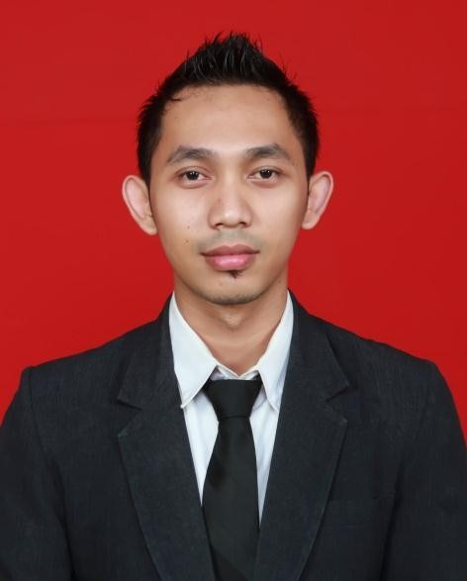
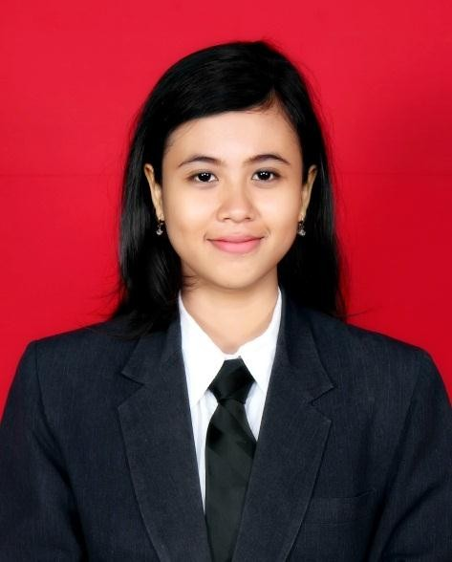
Foto Laki- Laki Foto Perempuan

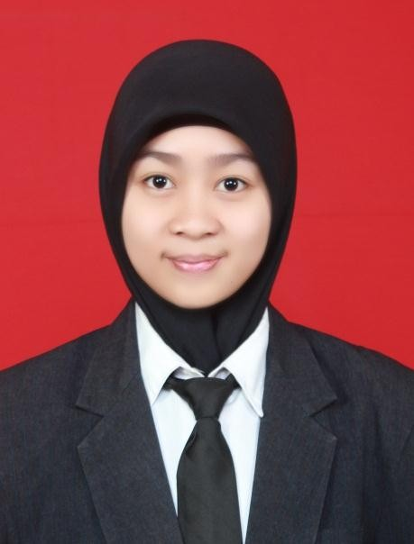
Foto Perempuan Berjilbab

➢ Ketentuan Foto :

1. Mengenakan kemeja putih

2. Jas resmi warna hitam (bukan jas almamater) yang telah disediakan di AMPU STUDIO, Jika

Mahasiswa/i memiliki badan besar maka diharapkan membawa Jas Sendiri.

3. Berdasi (wanita yang menggunakan jilbab, tetap memakai dasi / jilbab dimasukan ke kemeja putih sehingga kerah baju dan dasi tetap terlihat) untuk laki-laki dan perempuan (tidak memakai jilbab) telingga harus kelihatan.
4. Tidak diperbolehkan memakai kacamata untuk laki-laki maupun perempuan

5. Ekspresi wajar natural tidak diperbolehkan senyum dan gigi terlihat

6. Semua ketentuan diarahkan oleh petugas AMPU STUDIO

